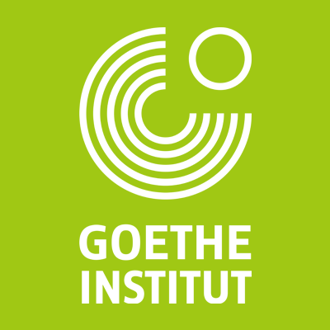
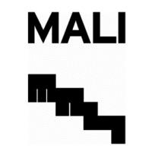
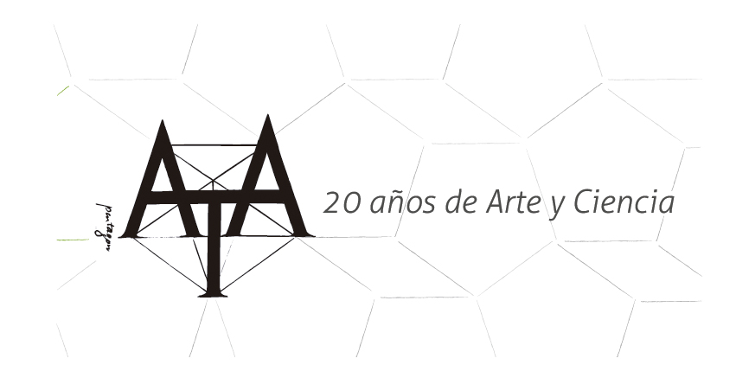

Ciclo de Conferencias
Marcel Odenbach. Movimientos Quietos
Solange Farkas y Jorge La Ferla en Lima

Con motivo de la exposición “Marcel Odenbach. Movimientos Quietos”, ATA ha invitado a dos destacados investigadores en el campo de los nuevos medios y el video en América Latina, Solange Farkas (Brasil) y Jorge La Ferla (Argentina). Farkas y La Ferla discutirán acerca del trabajo de Odenbach y su relación con el contexto de producción en América Latina.

En el marco de la exposición ‘Marcel Odenbach: Movimientos Quietos’, organizada por el Museo de Arte de Lima - MALI y el Instituto para las Relaciones Internacionales de Alemania (ifA), en colaboración con el Goethe-Institut y Alta Tecnología Andina (ATA), hemos invitado a dos investigadores latinoamericanos que ofrecerán dos conferencias en el auditorio el Goethe Institut.

El Ciclo de Conferencias se centra en dos componentes importantes de la obra Odenbach a lo largo de su trabajo pionero como artista medial.

Solange Farkas “Una lectura desde América Latina a la obra político-cultural de Marcel Odenbach”
Presentación y participación en el debate a cargo de Jorge Villacorta
21 julio de 2015 a las 19:00
Auditorio del Goethe Institut, ingreso libre
Un componente importante en la obra de Odenbach es su interés en los procesos sociales, políticos y culturales. Esto le permitió no solo presentar una imagen crítica de Occidente, sino que también le permitió dar una mirada a la realidad no-occidental, mediante sus investigaciones en regiones poco representadas, principalmente en África. Desde ese ángulo, Solange Farkas indagará sobre el trabajo de Odenbach desde la perspectiva crítica político-cultural, tanto en las obras alemanas como en su trabajo recientes en zonas no-occidentales, y cómo este tipo de trabajo tiene puntos en común y contrastes con algunos tipos de producción contemporánea en América Latina.

Jorge La Ferla: “El video como dispositivo, técnica y forma. Su impacto en la producción histórica audiovisual: un contraste entre Europa y América Latina”
Presentación y participación en el debate a cargo de José-Carlos Mariátegui
22 julio de 2015 a las 19:00
Auditorio del Goethe Institut, ingreso libre
Un componente importante en la obra de Odenbach es la elección del video como medio artístico, que en los años setenta era visto como una opción radical, alejada del mercado del arte. Odenbach usa la técnica del video para explorar la profundidad de la imagen electrónica. En ese sentido, utiliza las técnicas de edición, post-producción y ambientación en el espacio para generar un trabajo complejo y de diferentes lecturas, muy similar a los procedimientos que emplea con sus collages. La presentación de Jorge La Ferla indagará sobre el uso del video como medio y lo relacionará con las prácticas artísticas de los últimos 40 años en Occidente (tomando como referencia la obra de Marcel Odenbach y sus contemporáneos) y particularmente en América Latina, considerando el impacto que ha tenido el paso de las técnicas analógicas de la imagen electrónica al digital.

Solange Farkas
Solange Farkas es la curadora y directora de la Asociación Cultural Videobrasil. Es la creadora y curadora en jefe del Festival Internacional de Arte Contemporáneo SESC_Videobrasil, que ha surgido como el evento líder en la producción de arte desde el Sur geopolítico del mundo. De esta forma ha introducido a Brasil la obra de reconocidos artistas internacionales como Bill Viola, Gary Hill, Marina Abramovic, Olafur Eliasson, William Kentridge y Peter Greenaway. También ha sido Directora del Museo de Arte Moderno de Bahía (2007 - 2010).

Jorge La Ferla
Es profesor e investigador en medios audiovisuales, realizador de TV y multimedia y miembro fundador del movimiento de videoarte en Argentina. Ha sido director y fundador de las muestras EuroAmericanas de Cine, Video y Arte Digital organizadas por la Universidad de Buenos Aires entre 1995 y 2002. Ha editado treinta libros sobre el campo audiovisual, publicado más de sesenta textos en Argentina y en el exterior sobre cine, video, TV y multimedia y ha obtenido becas y premios para desarrollar su trabajo artístico y académico en Alemania, Argentina, Estados Unidos, España y Suiza.

Contactos para prensa:
Reina Jara (ATA) 616-8500
Mayor información en: http://ata.org.pe/prensa/

